**Лабораторная работа № 1**

*Методы одномерного поиска*

**Цель работы**

Ознакомиться с методами одномерного поиска [3,12], использу­емыми в многомерных методах минимизации функций  переменных. Сравнить различные алгоритмы по эффективности на тестовых примерах.

**Методические указания**

1. *Общая схема методов поиска минимума на отрезке*

Пусть функция  унимодальна на отрезке . Необходимо найти точку минимума функции на этом отрезке с заданной точностью . Все методы одномерного поиска базируются на последовательном уменьшении интервала, содержащего точку минимума.

Возьмем внутри отрезка  две точки  и : ,

и вычислим значения функции в этих точках. Из свойства унимодальности функции можно сделать вывод о том, что минимум расположен либо на отрезке , либо на отрезке . Действительно, если , то минимум не может находиться на отрезке , а если , то минимум не может находиться на отрезке . Если же , то минимум находится на интервале .

Алгоритм заканчивается, когда длина интервала, содержащего минимум, становится меньше . Различные методы одномерного поиска отличаются выбором точек . Об эффективности алгоритмов можно судить по числу вычислений функции, необходимому для достижения заданной точности.

1. *Метод дихотомии* (деления отрезка пополам)

Точки выбираются на расстоянии  от середины отрезка:

 (1)

За одну итерацию интервал неопределенности уменьшается примерно в два раза (рис. 1). За  итераций длина интервала будет примерно равна . Для достижения точности  потребуется  итераций. На каждой итерации минимизируемая функция вычисляется дважды.

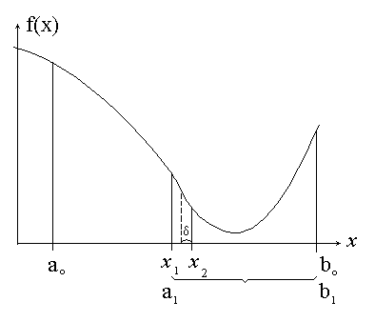

Рис. 1. Метод дихотомии

2. *Метод золотого сечения*

Точки  находятся симметрично относительно середины отрезка  и делят его в пропорции золотого сечения, когда длина всего отрезка относится к длине большей его части также, как длина большей части относится к длине меньшей части:

 и .

Отсюда

 (2)

За одну итерацию интервал неопределенности уменьшается в  раз, но на следующей итерации мы будем вычислять функцию только один раз, так как по свойству золотого сечения  и . (рис. 2). Для достижения точности  потребуется  итераций.

Неточное задание величины  на ЭВМ уже при достаточно небольшом количестве итераций может приводить к погрешностям и потере точки минимума, так как она выпадает из интервала неопреде­ленности. Поэтому, вообще говоря, при реализации алгоритма возможность такой ситуации должна быть предусмотрена.

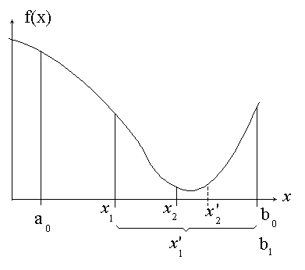

Рис. 2. Метод золотого сечения

1. *Метод Фибоначчи*

Числа Фибоначчи определяются соотношениями:

=1.

С помощью индукции можно показать, что -е число Фибоначчи представимо в виде (*формула Бинэ*):



Из этой формулы видно, что при больших : так что числа Фибоначчи с увеличением  растут очень быстро.

На начальном интервале вычисляют точки

 (3)

где  выбирается исходя из точности и начальной длины интервала (см. ниже соотношение (5)).

На -м шаге метода будет получена тройка чисел , локализирующая минимум , такая, что



а точка  с вычисленным значением

,

совпадает с одной из точек

 (4)

расположенных на отрезке  симметрично относительно его середины (рис. 3). При  процесс заканчивается. В этом случае длина отрезка



а точки



совпадают и делят отрезок пополам.

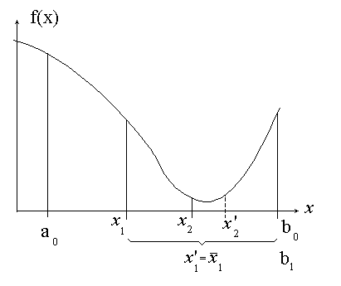

Рис. 3. Метод Фибоначчи

Следовательно

.

Отсюда можно выбрать  из условия

. (5)

С ростом , из-за того, что  – бесконечная десятичная дробь, происходит искажение метода. Поэтому на очередном шаге в качестве новой точки берут из (4) наиболее удалённую от  на предыдущем шаге.

1. *Поиск интервала, содержащего минимум функции*

В рассмотренных методах требуется знать начальный отрезок, содержащий точку минимума. Поиск отрезка на прямой заключатся в том, что возрастающие по величине шаги осуществляются до тех пор, пока не будет пройдена точка минимума функции, т.е. убывание функции сменится на возрастание.

Например, интервал может быть выделен с помощью следующего алгоритма. На первом шаге выбираем начальную точку  и определяем направление убывания функции.

Шаг 1. Если , то полагаем: *k=*1, , . Иначе, если , то , .

Шаг 2. Удваиваем  и вычисляем .

Шаг 3. Если , то полагаем  и переходим к шагу 2. Иначе – поиск прекращаем, т.к. отрезок  содержит точку минимума.

1. *Поиск минимума функции n переменных в заданном направлении*

Пусть требуется найти минимум функции *n* переменных , где , в направлении вектора . Для этого нужно найти минимум функции  рассмотренными выше методами,  – величина шага в заданном направлении.

**Порядок выполнения работы**

|  |  |  |
| --- | --- | --- |
| № | Вид работы | Баллы |
| 1 | Реализовать методы дихотомии, золотого сечения, исследовать их сходимость и провести сравнение по числу вычислений функции для достижения заданной точности  от  до . Построить график зависимости количества вычис­лений минимизируемой функции от десятичного логарифма задаваемой точности . | 6 |
| 2 | Реализовать алгоритм поиска интервала, содержащего минимум функции. |
| 3* | Реализовать метод Фибоначчи, сравнить его с методами дихотомии и золотого сечения | 2 |

*) Выполняется по желанию студентов

**Варианты заданий**

1. , .
2. , .
3. , .
4. , .
5. , .
6. , .
7. , .
8. , .
9. , .
10. , .
11. , .
12. , .

**Содержание отчета**

Отчет должен содержать:

* титульный лист;
* цель работы;
* задание;
* таблицы с результатами исследований по каждому методу, где должны быть отражены границы и длины интер­валов на каждой итерации, соотношение длины интервала на  итерации к длине интервала на  итерации, точки  и  и значения функции в них (по одной таблице для каждого метода при точности =):

|  |  |  |  |  |  |  |  |  |
| --- | --- | --- | --- | --- | --- | --- | --- | --- |
|  |  |  |  |  |  |  |  |  |
| 1 |  |  |  |  |  |  |  |  |
| 2 |  |  |  |  |  |  |  |  |
| 3 |  |  |  |  |  |  |  |  |
|  |  |  |  |  |  |  |  |  |

* график зависимости количества вычис­лений целевой функции от логарифма задаваемой точности  (на одном графике построить зависимости для разных методов);
* таблица, показывающая процесс поиска интервала, содержащего минимум:

|  |  |  |  |
| --- | --- | --- | --- |
|  |  |  | Интервал, содержащий минимум |
| 1 |  |  |  |
| 2 |  |  |  |
| 3 |  |  |  |

* выводы по всем пунктам задания.

**Контрольные вопросы**

1. Метод дихотомии.
2. Метод золотого сечения.
3. Метод Фибоначчи.
4. Метод квадратичной интерполяции (*метод парабол*)
5. Алгоритм поиска интервала, содержащего минимум функции.